KLAS V- VI
CZWARTEK 20.09.2018r.
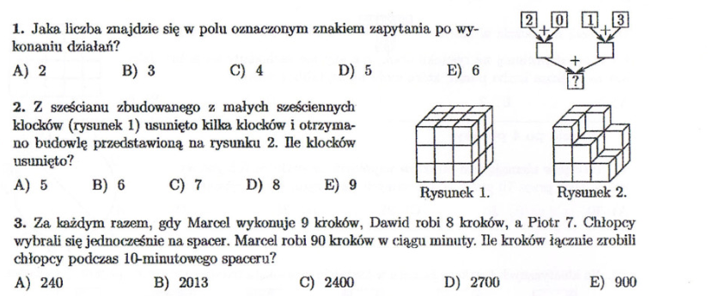
PIĄTEK 21.09.2018r.
